ΔΟΚΙΜΑΣΙΑ ΕΛΕΓΧΟΥ ΒΑΣΙΚΩΝ ΓΝΩΣΕΩΝ ΙΣΤΟΛΟΓΙΑΣ

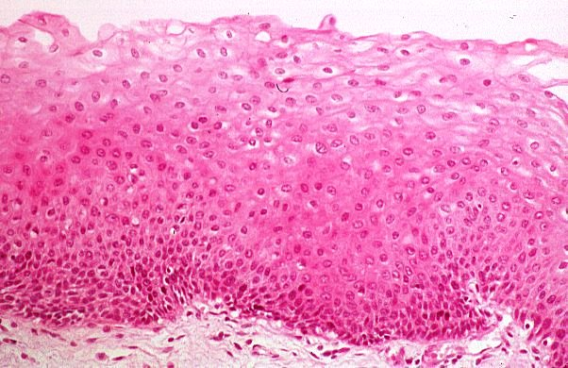
- Βάσει της παραπάνω εινόνας, χαρακτηρίστε τις παρακάτω προτάσεις ως σωστές ( Σ ) ή λανθασμένες ( Λ ).
Α. Εικονίζεται επιθηλιακός και συνδετικός ιστός.
Β. Εικονίζεται καλυπτήριο επιθήλιο.
Γ. Διακρίνεται αδενικό επιθήλιο.
Δ. Πρόκειται για ιστολογική τομή δέρματος.
Ε. Πρόκειται για βλεννογονικό ακανθώδες (πλακώδες) επιθήλιο και λιγοστό χόριο.

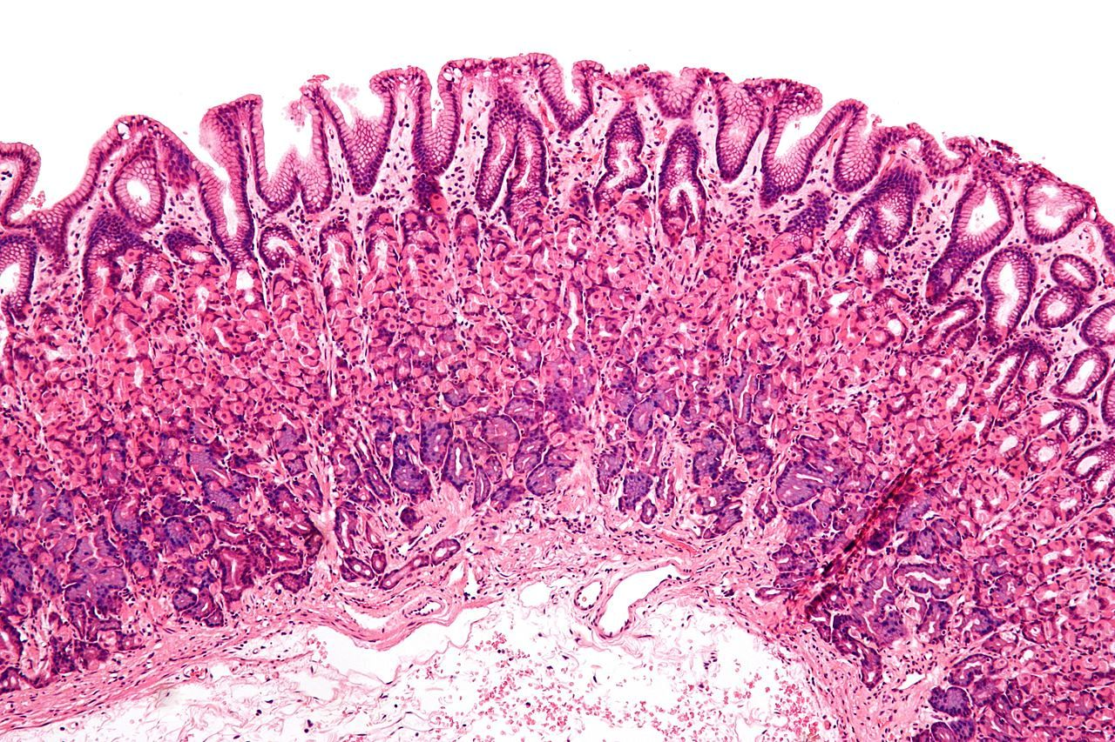
- Βάσει της παραπάνω εινόνας, χαρακτηρίστε τις παρακάτω προτάσεις ως σωστές ( Σ ) ή λανθασμένες ( Λ ).
Α. Πρόκειται για βλεννογόνο πλακώδους επιθηλίου.
Β. Εικονίζεται ο βλεννογόνος και ο υποβλεννογόνιος χιτώνας κοίλου σπλάγχνου και η βλεννογόνια μυϊκή στοιβάδα που τους διαχωρίζει.
Γ. Πρόκειται για επιθηλιακό ιστό και συνδετικό υπόστρωμα συμπαγούς σπλάγχνου.
Δ. Το αναγνωριζόμενο βλεννογονικό επιθήλιο είναι αδενικό (κυλινδρικό).
Ε. Πρόκειται για πυλωρικού τύπου γαστρικό βλεννογόνο.

- Aντιστοιχίστε την κάθε μία από τις πέντε παρακάτω ιστολογικές εικόνες με την κατάλληλη από της εξής επιλογές: νευρώνες εγκεφαλικού φλοιού, παρέγχυμα παγκρέατος, παρέγχυμα ωοθήκης, παρέγχυμα ήπατος, παρέγχυμα παρωτίδας, γραμμωτός μυς, λείος μυς, λεμφαδένας, χονδρικός ιστός, οστίτης ιστός.

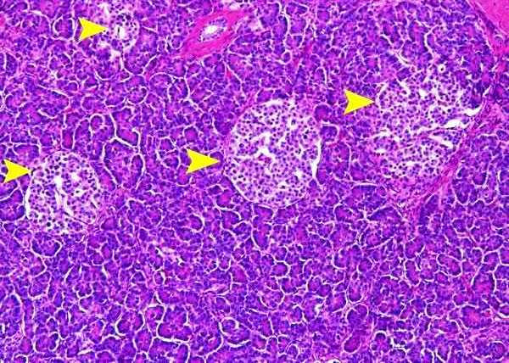
^{Εικόνα 3Α.}

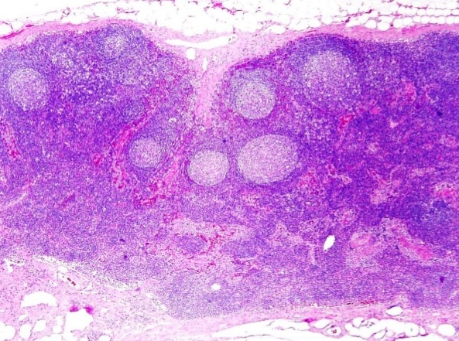
^{Εικόνα 3Β.}
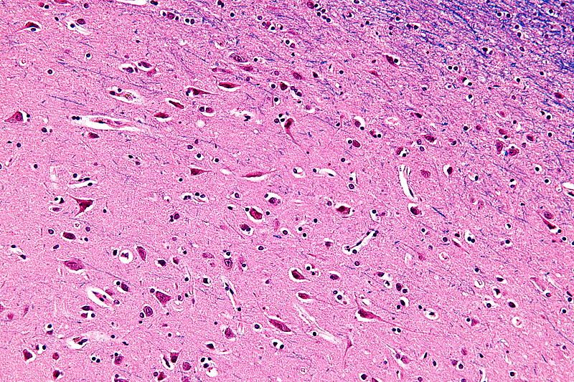
^{Εικόνα 3Γ.}
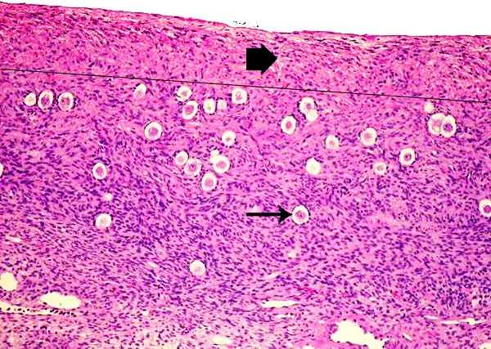
^{Εικόνα 3Δ.}
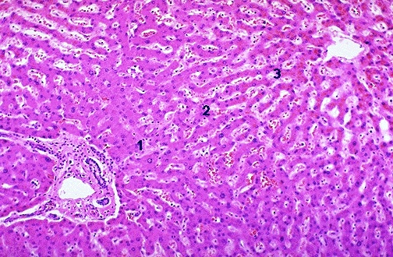
^{Εικόνα 3Ε.}

- Επιλέξατε τη μία και μόνη σωστή πρόταση για την παρακάτω ιστολογική εικόνα που προέρχεται από το νεφρό.
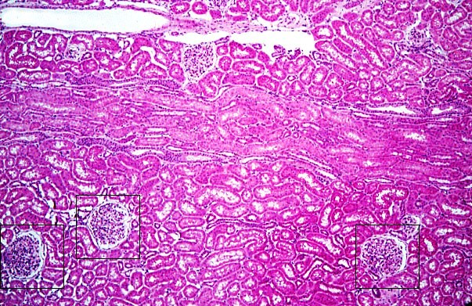
- Eικονίζεται τμήμα του νεφρικού φλοιού και αθροιστικοί πόροι.
Β. Πρόκειται για τη νεφρική πύελο με το καλυπτήριο (πολύστοιβο) ουροθήλιο.
Γ. Εικονίζεται η μυελώδης μοίρα του νεφρού.
Δ. Φαίνεται μια νεφρική θηλή και ο σχετιζόμενος με αυτήν κάλυκας.
Ε. Διακρίνονται μόνο νεφρικά σωμάτια (σπειράματα) και εσπειραμένα σωληνάρια.

5. Αναγνωρίστε ποιοι από τους παρακάτω εικονιζόμενους ιστούς είναι μεσοδερμικής προέλευσης και ταυτοποιήστε τους.
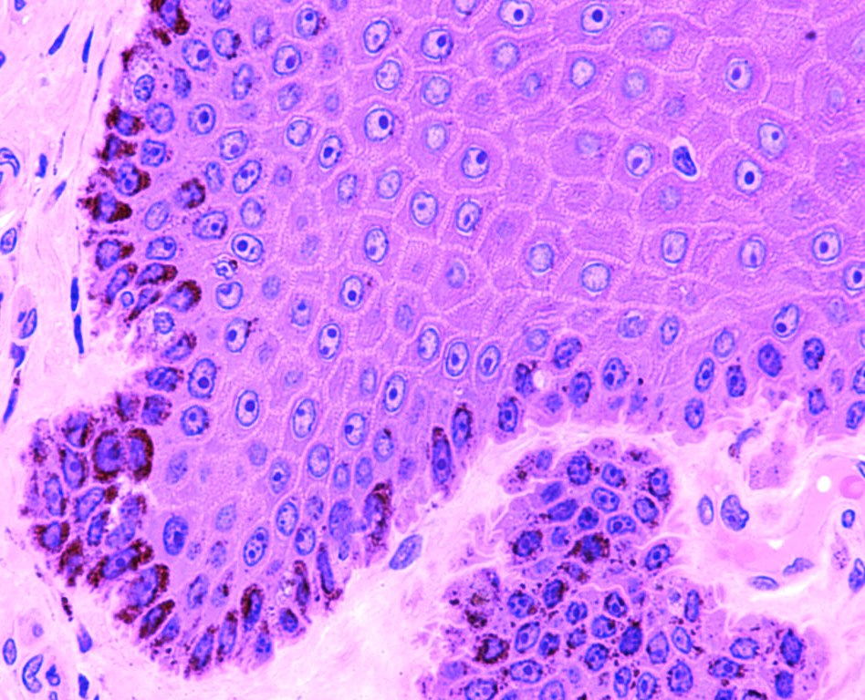
^{Eικόνα 5Α}

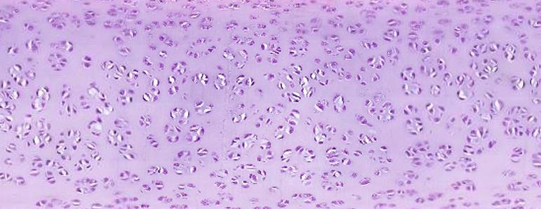
^{Εικόνα 5Β}
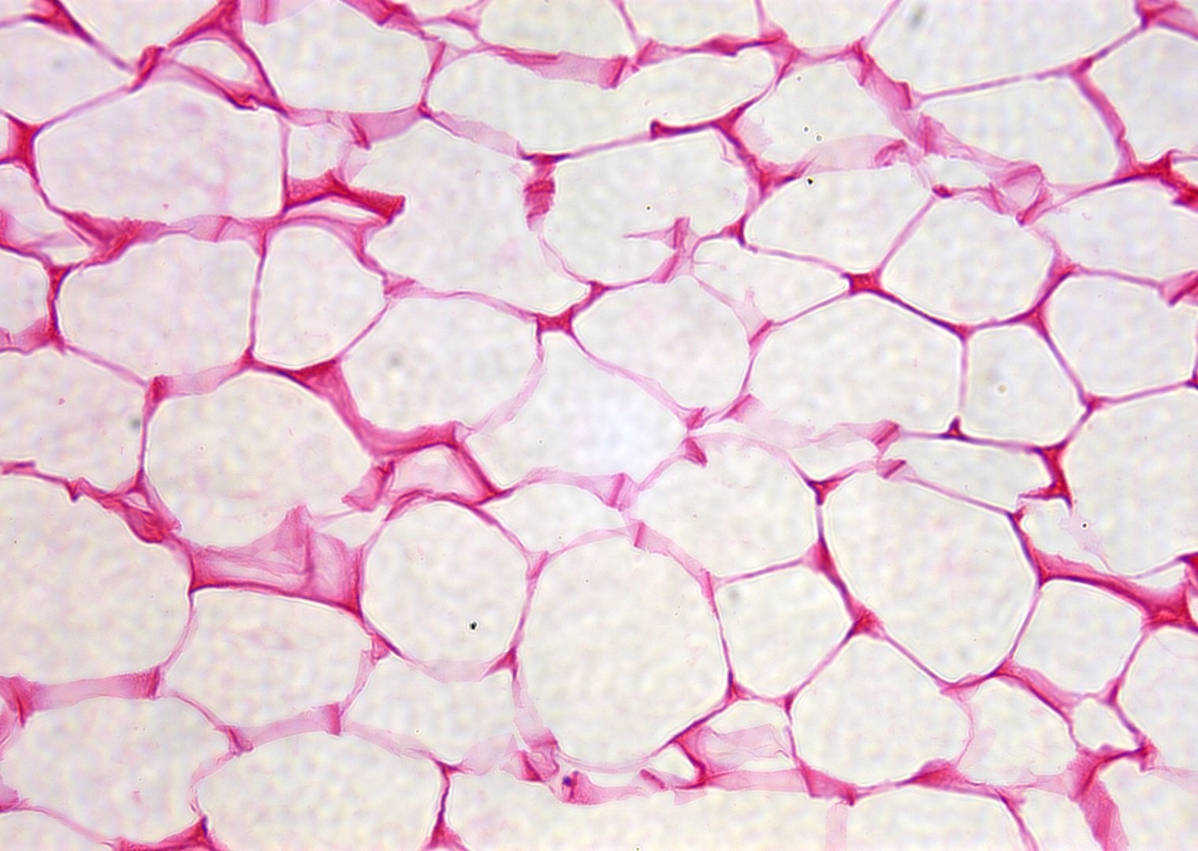
^{Εικόνα 5Γ}

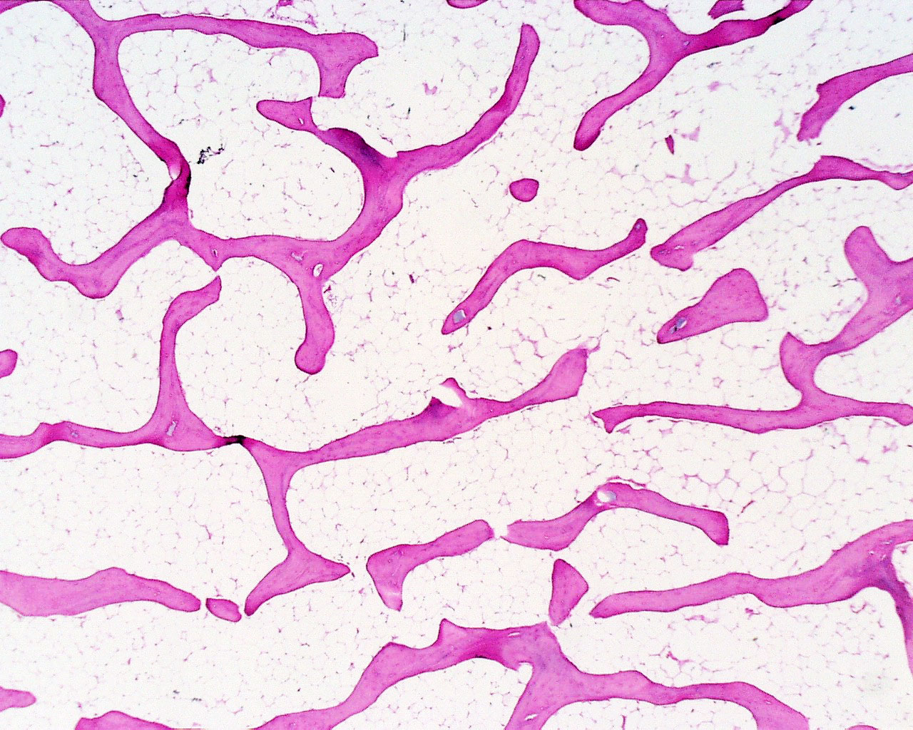
^{Εικόνα 5Δ}
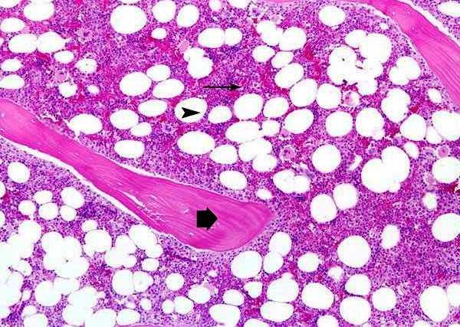
^{Εικόνα 5Ε}

